Tillsynsbegäran – information om höga naturvärden i avverkningsanmälan A 19664-2026 i Strömsunds kommun
Denna tillsynsbegäran behandlar höga naturvärden i avverkningsanmälan A 19664-2026 i Strömsunds kommun som inkom 2026-04-22 och omfattar 3,6 ha.
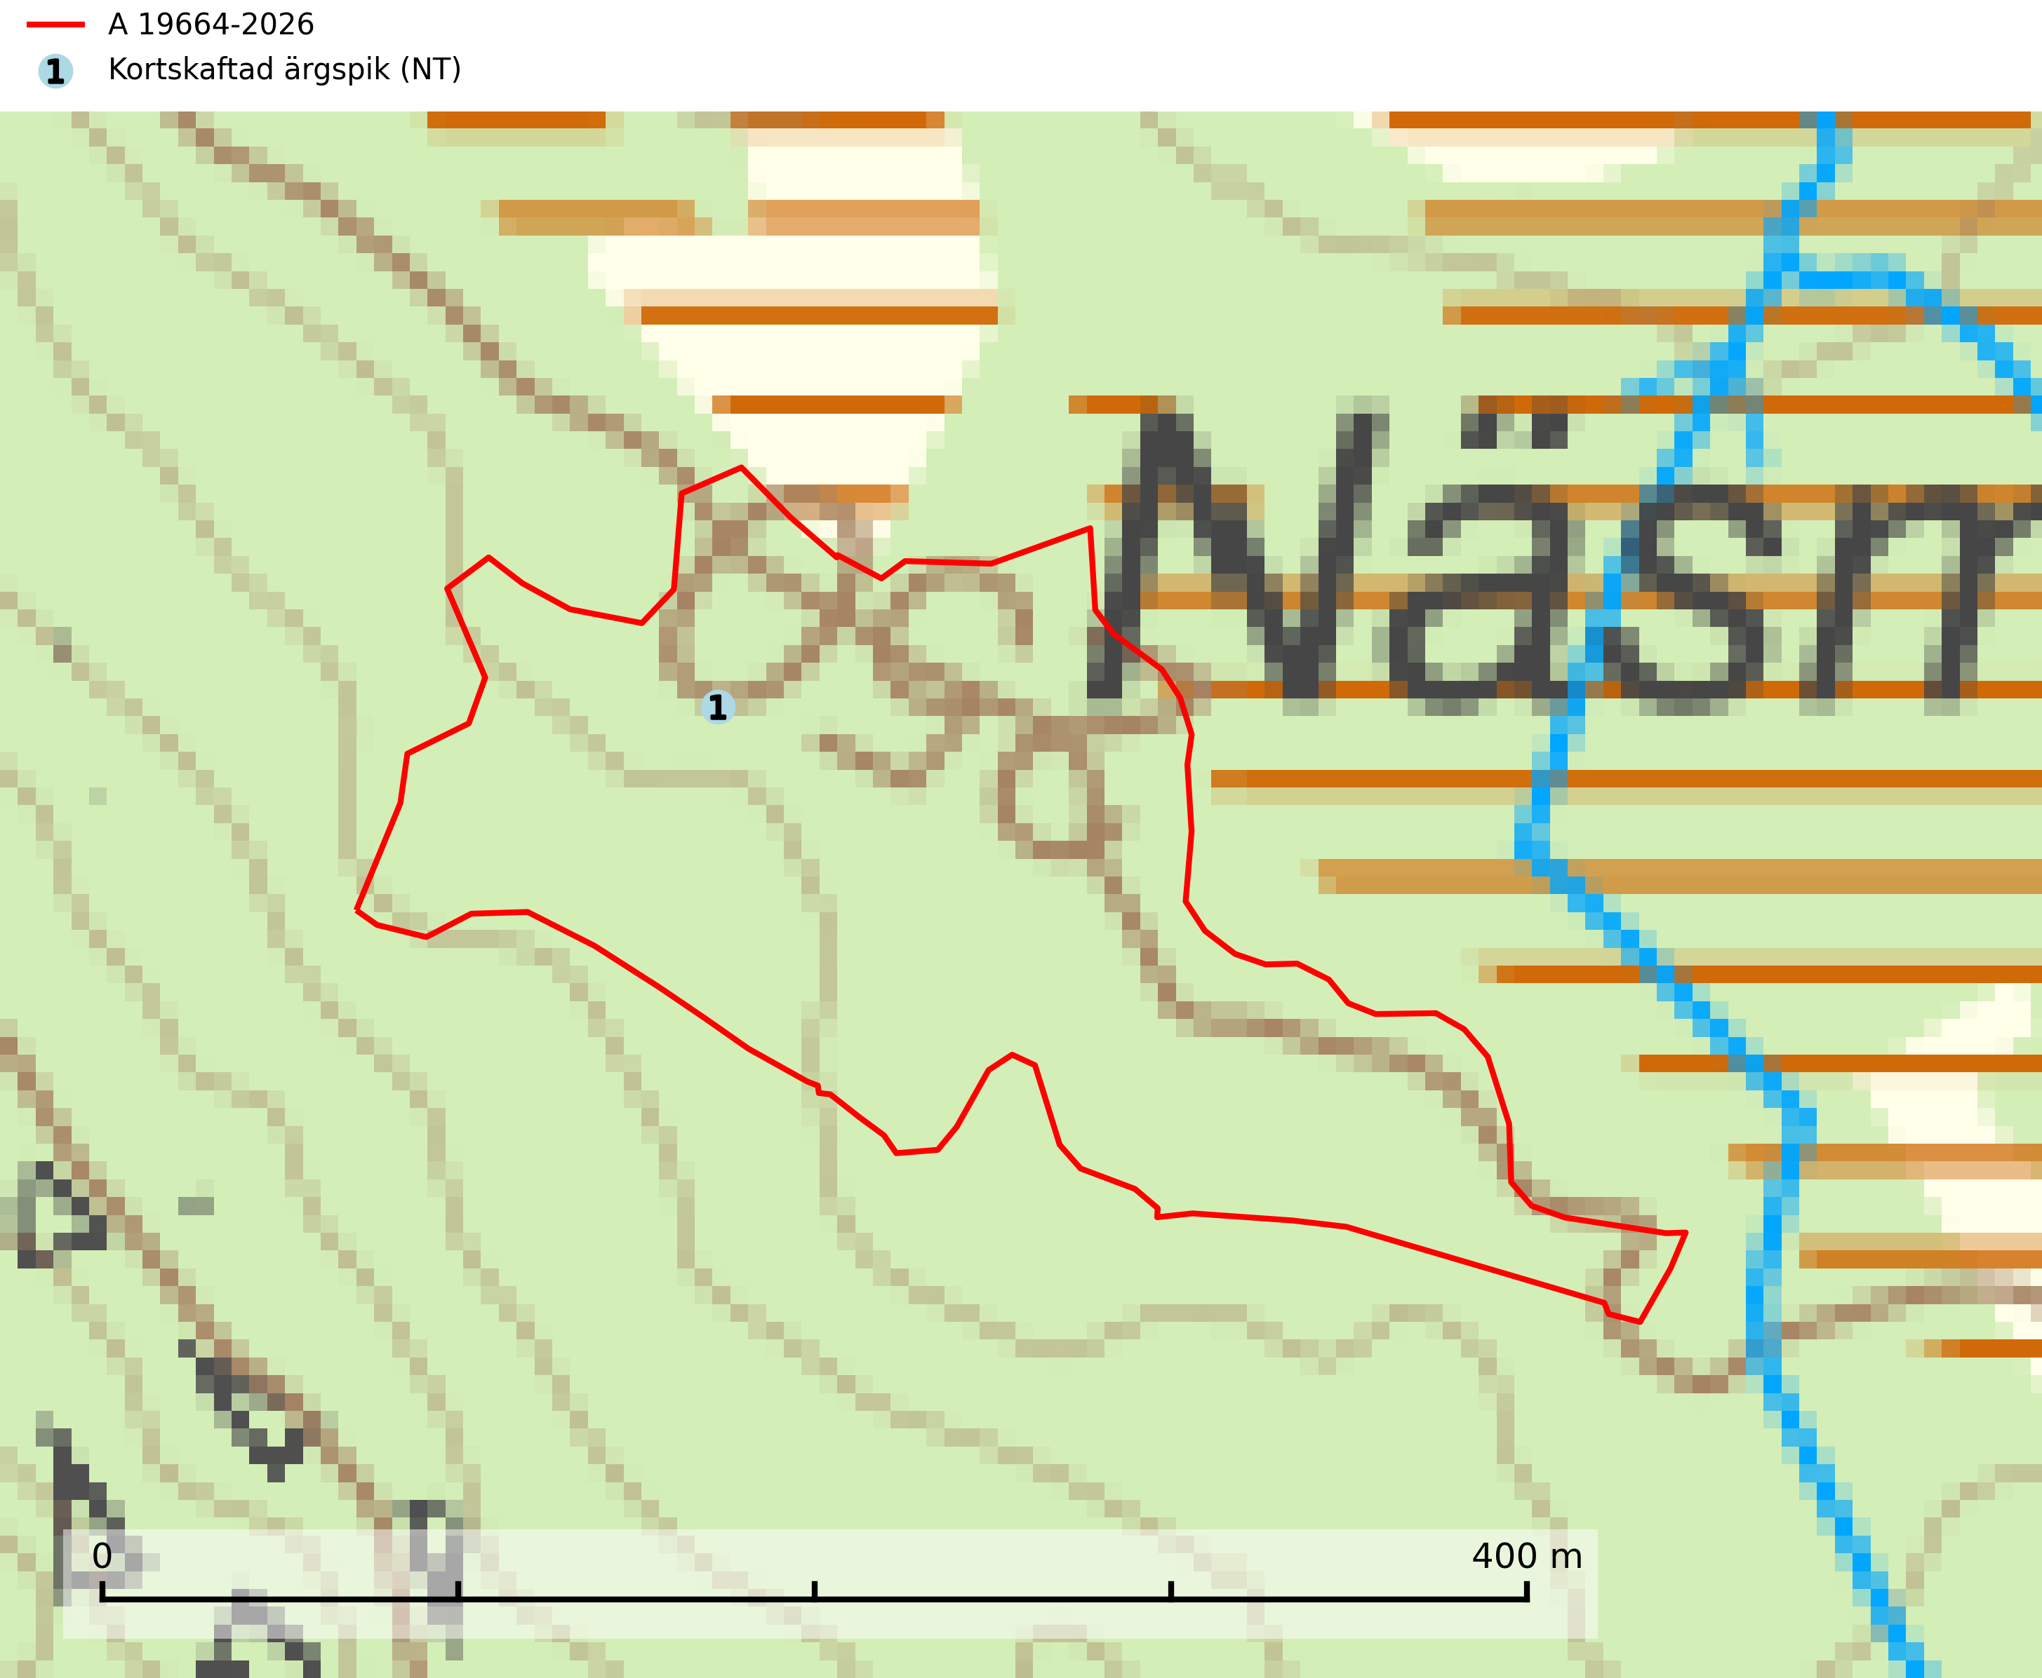
Figur 1. Fyndplatser för naturvårdsarter i avverkningsanmälan. Markörer utan svart kant är placerade på fyndplatsen. Markörer med svart kant är placerade vid sidan av fyndplatsen och har ett svart streck som visar fyndplatsens exakta position. Kartans mittpunktskoordinat är N 7087703, E 554320 i SWEREF 99 TM.
I avverkningsanmälan finns fynd av 1 naturvårdsarter, varav 1 är rödlistad: kortskaftad ärgspik (NT). Se Figur 1.

Tillsynsbegäran
Vi begär härmed att Skogsstyrelsen fattar beslut enligt miljöbalken som säkerställer att skogens höga naturvärden bevaras samt att EU-lagstiftning efterlevs och att artskyddsbrott förhindras.
Vi önskar även ta del av de ställningstaganden och beslut som myndigheten meddelar till följd av aktuell avverkningsanmälan och föreningens inlaga (se 34 § förvaltningslagen).

Naturvårdsarter och fridlysta arter
Nedan följer beskrivningar av de naturvårdsarter och fridlysta arter som har sina livsmiljöer och växtplatser i den avverkningsanmälda skogen. De påträffade naturvårdsarterna är ett tydligt kvitto på att det rör sig om en skog med höga naturvärden.
Kortskaftad ärgspik (NT) förekommer i barrträdsdominerade skogar och växer nästan uteslutande på tallved. Den föredrar gamla högstubbar i fuktig och halvöppen miljö, t.ex. i myrkanter, sumpskog och brandpräglad skog. Arten indikerar kontinuerlig tillgång till gamla högstubbar i kombination med hög och jämn luftfuktighet. Skogsbruk på lokaler med kortskaftad ärgspik utgör ett hot. På lång sikt bildas färre lämpliga substrat än vad som försvinner. Avverkning av barrträdsdominerade bestånd av naturskogskaraktär utgör ett långsiktigt hot. Naturskogsartade bestånd med riklig förekomst av gamla och grova tallhögstubbar bör undantas från skogsbruk (SLU Artdatabanken, 2024).

